LAPORAN PRAKTIKUM 11 PARTITIONING



Dosen Pengampu : Muhammad Ainurohman, S.Kom

Disusun Oleh:

NAMA : A.wahyudin

NIM : 2502003

KELAS : TI 2A

POLITEKNIK PURBAYA PROGRAM STUDI TEKNIK INFORMATIKA
2026

- Query Pembuatan Tabel dengan Partisi (MySQL)
Kita akan membagi tabel peminjaman menjadi beberapa partisi berdasarkan tahun/bulan menggunakan PARTITION BY RANGE.
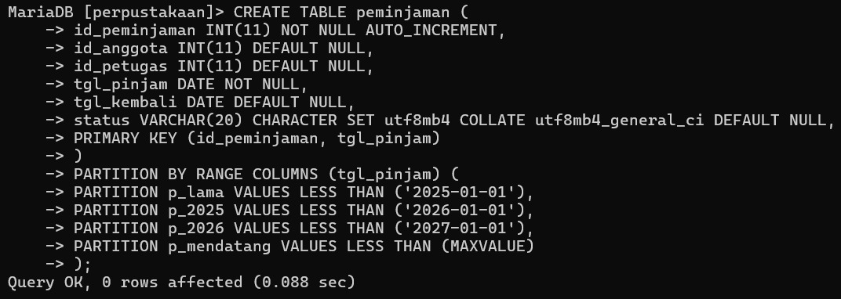

- Cara Kerja & Keuntungan Saat Query (Partition Pruning)
Ketika Anda melakukan pencarian data peminjaman untuk tahun tertentu, database hanya akan membongkar partisi yang bersangkutan.
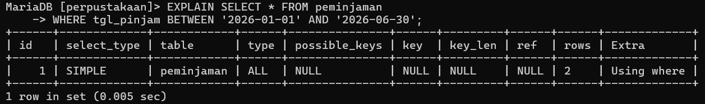

- Manajemen Partisi (Tips Tambahan)
Jika tahun depan Anda ingin menambah partisi baru (misal untuk tahun 2027), Anda bisa memecah partisi p_mendatang dengan perintah berikut:
